Những ngày đầu xuân
“Xuân đã đến rồi gieo rắc ngàn hồn hoa xuống đời”. Thật vậy, hương sắc mùa xuân giờ đây đã ngập tràn Đất nước Việt Nam tươi đẹp. Mới ngày nào, tôi vẫn còn cảm nhận được cái lạnh của những cơn gió bấc miên man trên da thịt. Vậy mà giờ đây, những cơn gió ấy lại nhẹ nhàng nhường chỗ cho những tia nắng ấm áp, xuyên qua từng tán lá, trải dài trên từng con ngõ nhỏ. Đó là ánh nắng của ngày mới, là ánh nắng của mùa xuân.
Đông qua xuân đến. Cây cối khắp nơi đâm chồi nảy lộc, chim muông kéo về ca lên những bản nhạc rộn ràng và chào đón thời điểm của khoảnh khắc giao mùa chào đón xuân sang. Dường như sau khi được nàng Đông ủ ấm, những cành đào, chậu quất cũng đã xuất hiện những búp non đầu tiên, càng tô cho sắc xuân thêm tươi mới.
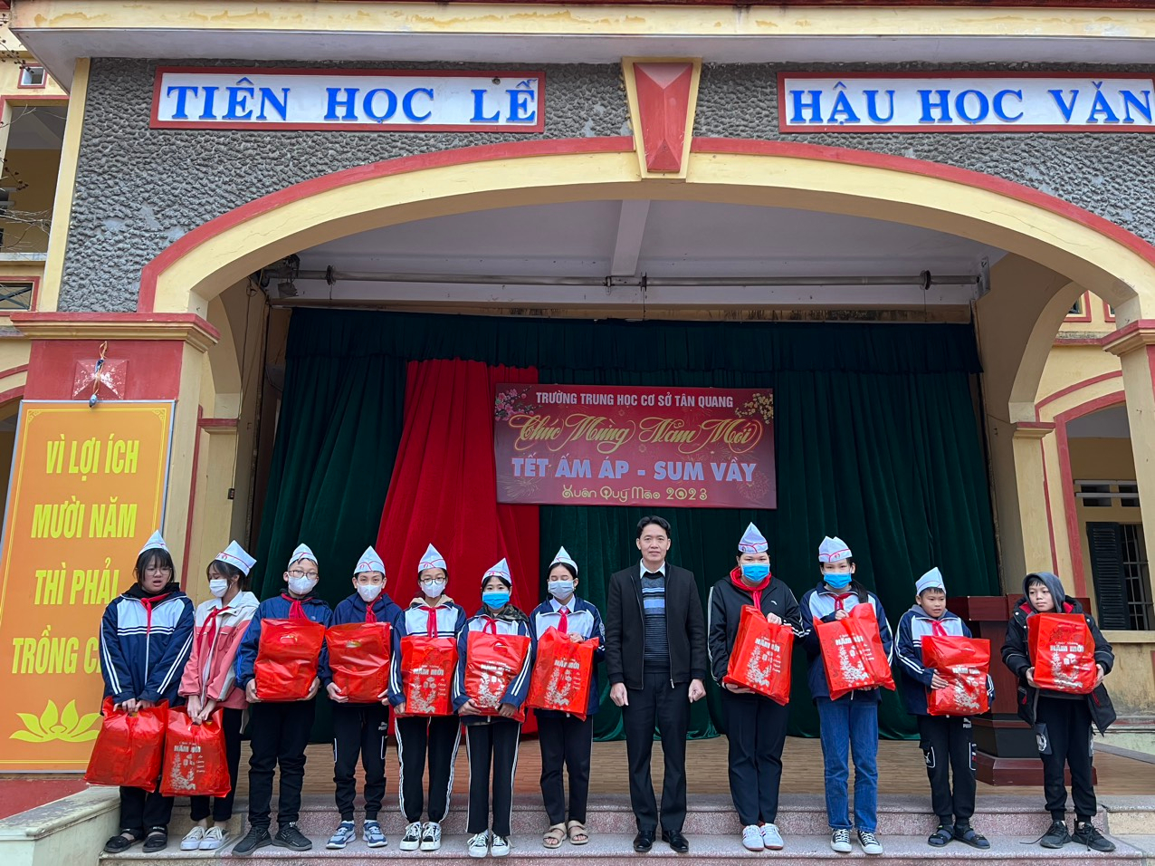
Tết là để yêu thương
Trong không khí mùa xuân ngập tràn, chúng ta cảm nhận được hương xuân nhè nhẹ trên những cánh đồng, trên từng con phố góc nhà, hòa vào dòng người hối hả mưu sinh. Hơi ấm ấy lan tỏa khắp không gian bao la, làm cho vạn vật như chợt bừng tỉnh sau một giấc ngủ đông dài và buốt giá. Giữa những sự thay đổi nhẹ nhàng từ tốn của thiên nhiên vạn vật, người người nhà nhà cũng dần tất bật, nhộn nhịp sắm sửa, trang hoàng lại nhà cửa. Cả gia đình cùng quây quần chuẩn bị những món ăn truyền thống, cùng sẵn sàng đón chờ thời khắc chuyển mình kì diệu giữa năm cũ và năm mới.
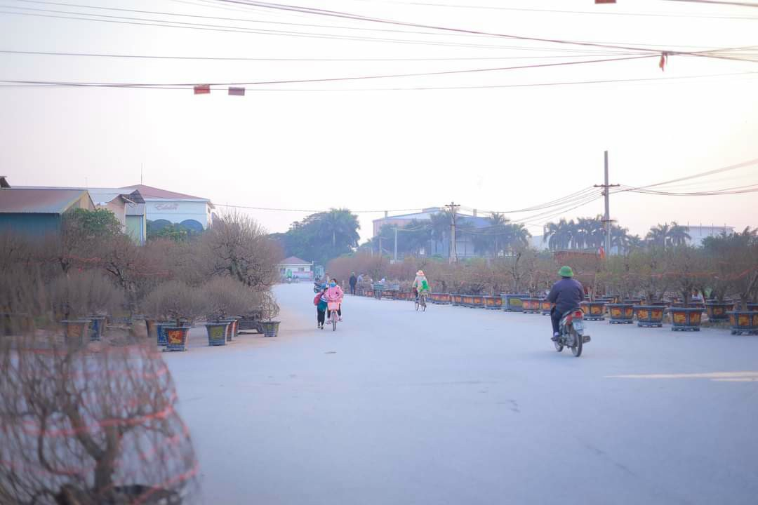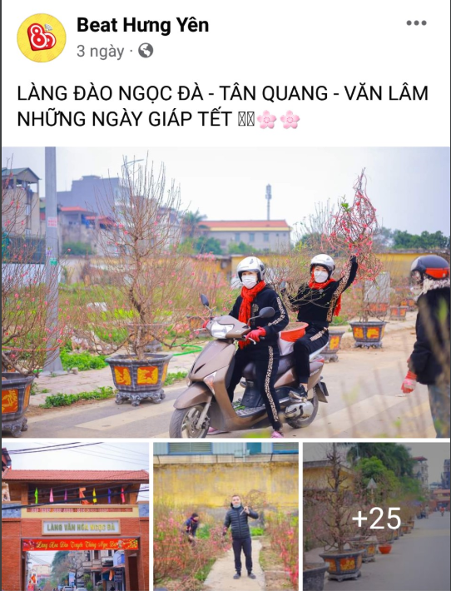
Người người nhà nhà tấp nập đi mua sắm
Nhắc tới Xuân, ta lại nhớ tới Tết - dịp lễ đặc biệt nhất trong mọi năm của người dân Việt Nam. Ai ai cũng háo hức chờ tới Tết, chờ để được đón Tết, chờ để được sum vầy, được gặp lại người thân và thưởng thức những bữa cơm đoàn viên, đầm ấm bên nhau. Tết đến, vạn vật như bừng dậy sức sống, ngay cả con người ta cũng rạng ngời trên từng nét mặt, tràn đầy vẻ tươi vui. Dường như khi bước tới cánh cửa giao thừa ấy, mọi phiền muộn, buồn bã của cuộc sống đều được gác lại để chào đón những điều tốt đẹp nhất của một năm mới đang đến. Đâu đâu ta cũng thấy hình ảnh những em bé khoác lên mình bộ áo mới xinh xắn cùng gương mặt tươi tắn, nhận phong bao lì xì đỏ thắm chứa đựng may mắn cho năm mới.
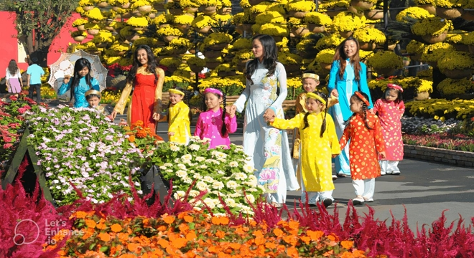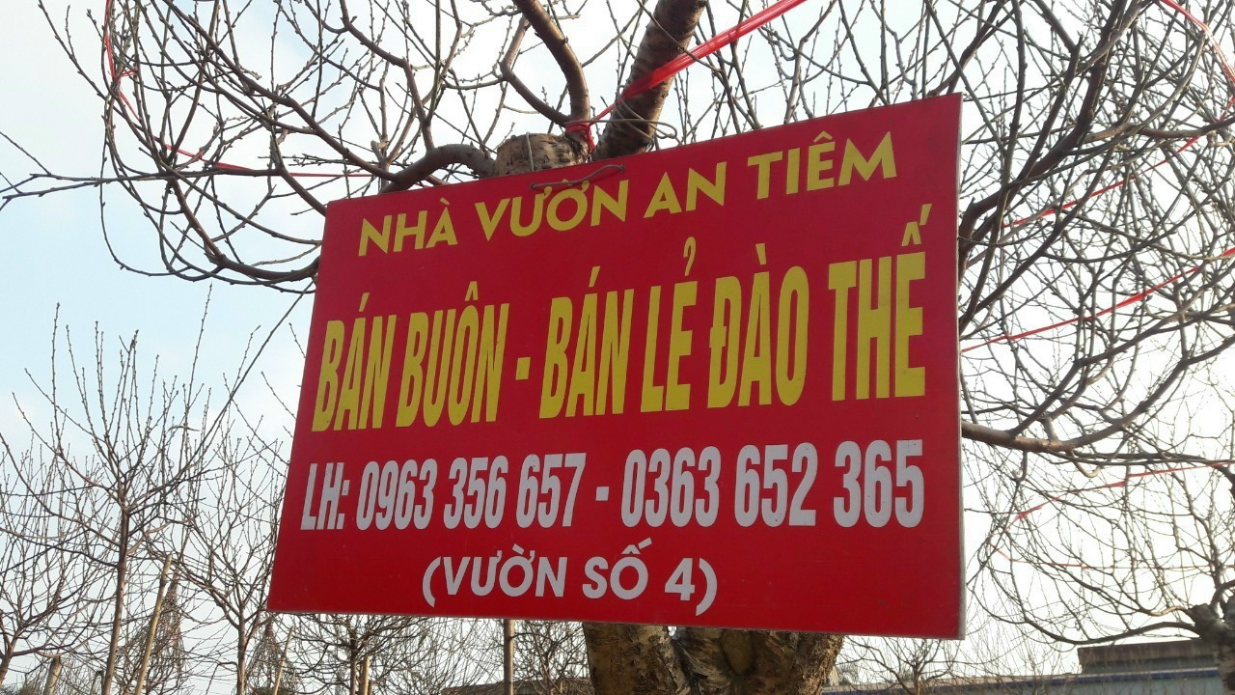
Mọi người cùng nhau đi chơi Tết
Ngày xuân làm mọi người thêm gần nhau hơn, làm cho không khí thêm náo nhiệt, nhộn nhịp. Những người đi xa trở về quê hương, ai ai cũng sum họp bên nhau đông đủ. Càng ngắm nhìn cảnh sắc mùa xuân, con người đón xuân, tôi lại càng thêm yêu quê hương, đất nước mình. Mong rằng mùa xuân ấm áp sẽ đến với mọi miền trên khắp Tổ quốc, để chúng ta có thể cùng nhau san sẻ tình yêu thương, niềm hạnh phúc trong thời khắc thiêng liêng đón chào năm mới.
TỔ TRUYỀN THÔNG

